Enlace: http://www.nacion.com/2011-10-27/Tecnologia/Usuarios-podran-consultar---la-senal--celular-de-sus-barrrios.aspx

Usuarios podrán consultar la señal celular de sus barrios

Mercedes Aguero R. maguero@nacion.com -- 27/10/2011
San José (Redacción).Los usuarios podrán consultar en Internet la cobertura que los operadores celulares ofrecen en sus barrios.
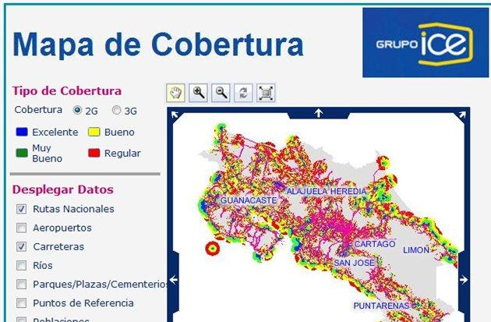

Por ahora los únicos mapas de cobertura disponibles son de las redes 2G y 3G del Instituto Costarricense de Electricidad (ICE).
Este mapa está visible en la página web del ICE desde hace varias semanas.
Cuando las empresas Claro y Movistar empiecen a ofrecer sus servicios también deberán poner a disposición del público sus gráficas.
Así lo exige la Superintendencia de Telecomunicaciones (Sutel) con el objetivo de que los usuarios tengan criterio para escoger el operador de preferencia.
La información de cobertura celular también debe estar disponible al público en las oficinas de los operadores. En el mapa se identifica la calidad de la señal móvil, según la provincia, cantón, distrito, localidad, barrio, carretera o calle, por lo que el usuario puede visualizar si tiene o no cobertura en la zona donde requiere la comunicación celular.
Los mapas incluyen valores sobre cobertura dentro de edificios, al interior de vehículos, en exteriores y los lugares donde no se garantiza la señal.

